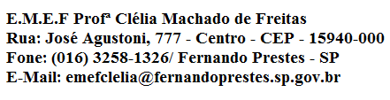
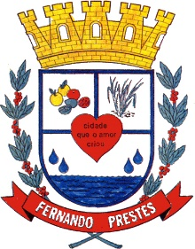

E.M.E.F. “CLELIA MACHADO DE FREITAS”
DISCIPLINA: INGLÊS
PROFESSOR (A): ANA MARIA
ALUNO(A):_____________________________________________ 3º ANO____
Data: __/__/____

ACESSAR VÍDEO NO YOUTUBE PARA ASSISTIR A AULA DA SEMANA DE 08 A 12 DE MARÇO DA PROFESSORA ANA MARIA. https://www.youtube.com/watch?v=ydU8tJ9O7WI

ASSUNTO: FRUITS
1 - ESCREVA NO SEU CADERNO OS NOMES DAS “FRUITS” EM INGLÊS.
2 - ESCREVA NAS LINHAS ABAIXO OS NOMES TAMBÉM, EM INGLÊS:

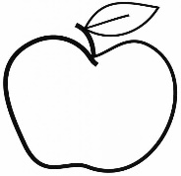  APPLE – MAÇÃ  ______________ | 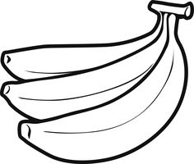  BANANA – BANANA  _________________ | 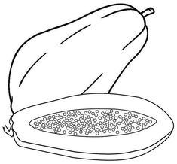  PAPAYA – MAMÃO  ____________________
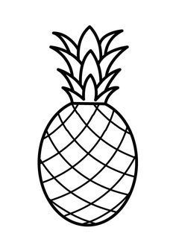  PINEAPPLE – ABACAXI  ___________________ | 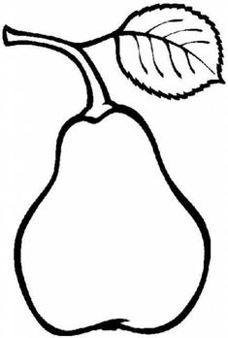  PEAR – PERA  ________________- | MELON – MELÃO  ________________
ORANGE – LARANJA  _________________ | WATERMELON- MELANCIA  _____________________  _____________________ | 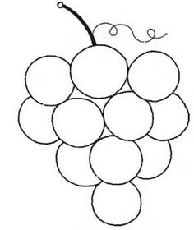  GRAPES – UVAS  ________________

 |  |  |  | B
2 - | P |  |  | A | Y
3 - |  | R |  | N
 | 4 - | G |  | A |  |  | S
 |  |  |  | N
 | 5 - | P |  | A
 |  |  |  | S
3 - COMPLETE A CRUZADINHA COM AS LETRAS QUE FALTAM NOS NOMES DAS “FRUITS”

